- О ходе реализации регионального проекта «Жильё» в Чукотском автономном округе

Паспортом федерального проекта «Жилье» региону установлены следующие целевые показатели (в рамках дополнительного соглашения с Минстроем РФ от 15.12.2020):

Наименование показателя | 2020 | 2021 | 2022 | 2023 | 2024 | 2025 | 2026 | 2027 | 2028 | 2029 | 2030
Объём жил.  стр-ва, тыс.кв.м | 1,0 | 1,0 | 1,0 | 1,0 | 2,0 | 2,0 | 2,0 | 2,0 | 2,0 | 2,0 | 2,0

В 2019 году в Чукотском автономном округе введены в эксплуатацию:

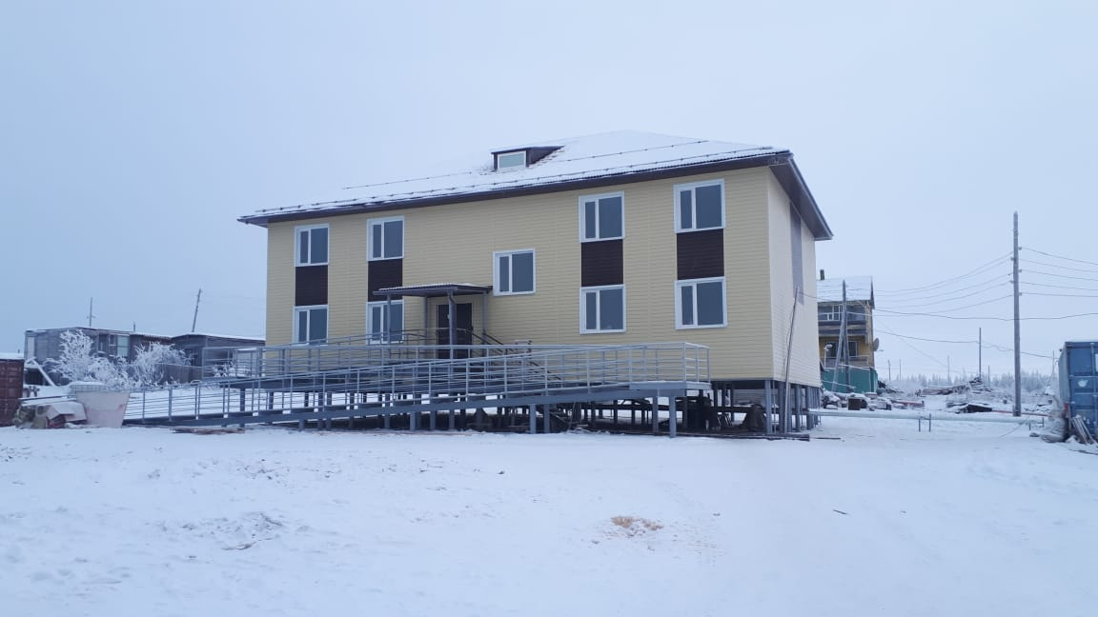

6-квартирный МКД в с. Анюйск Билибинского муниципального района
Общая площадь -380,6 м²
Общая пл. жил – 339,2 м²
Общая пл. неж. –41,4 м²
Кол-во 1 ком.кв -2/70,2 м²
Кол-во 2 ком.кв-2/118,3 м²
Кол-во 3 ком.кв-2/150,7 м²

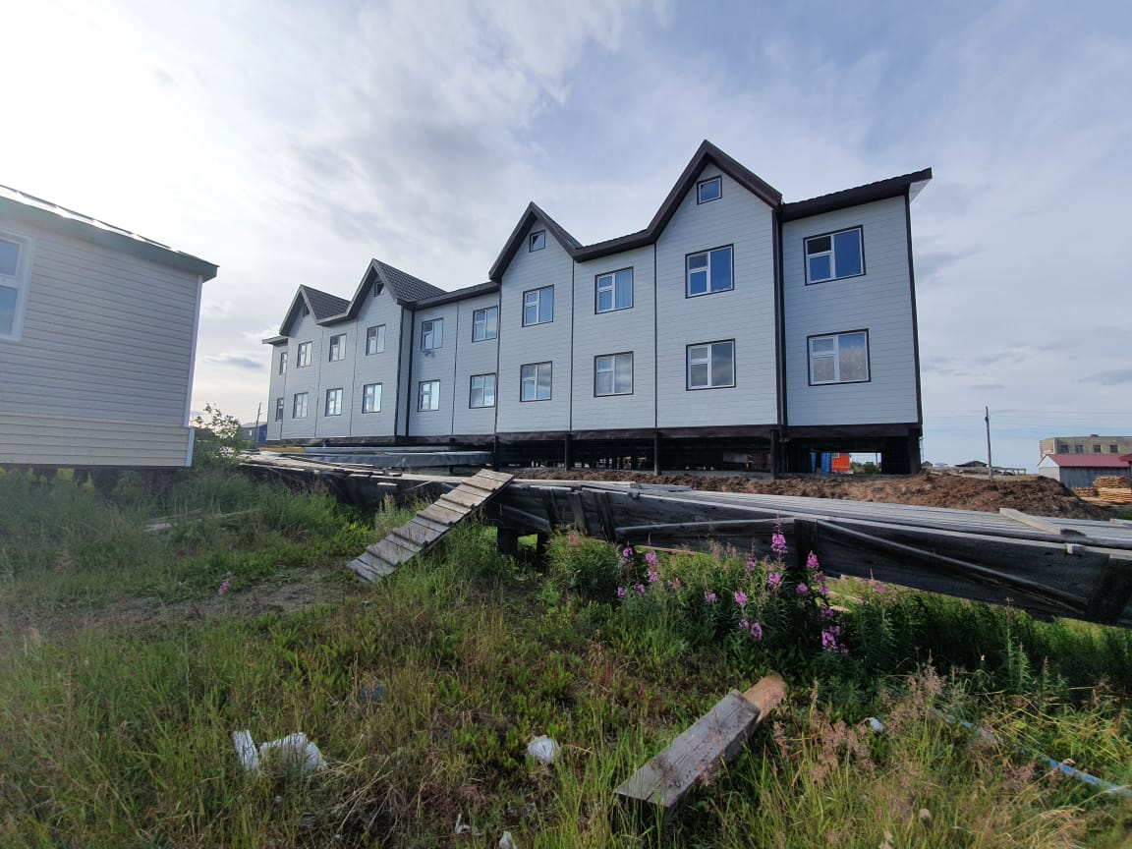

12-квартирный жилой дом в селе Канчалан Анадырского района Чукотского автономного округа
Общая площадь -803,8 м²
Общая пл. жил. – 723,2 м²
Общая пл. неж. –80,6 м²
Кол-во 1 ком.кв -4/322 м²
Кол-во 2 ком.кв -4/236 м²
Кол-во 3 ком.кв-4/165,2 м²

Общий ввод жилья составил – 1,1 тыс. кв. м. Все МКД построены в рамках мероприятий Государственной программы «Обеспечение устойчивого сокращения непригодного для проживания жилищного фонда в Чукотском автономном округе»

В 2020 году в Чукотском автономном округе введены в эксплуатацию:
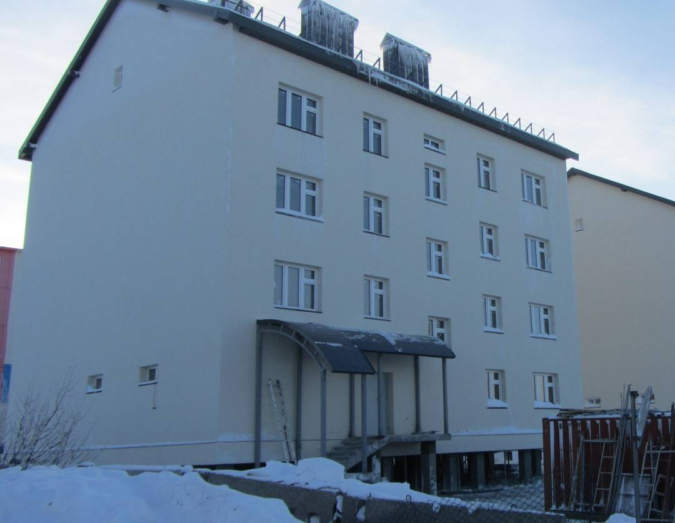
Многоквартирный дом п. Угольные копи, ул. Первомайская, д. 15
Строительный объем–3103,4 м³;
Общая площадь – 754,7 м²;
Площадь жилых – 624,1 м^{2;}
Площадь нежилых – 130,6 м²;
Кол-во квартир 11;
Кол-во 2 ком.кв -10/561,4
Кол-во 3 ком.кв-1/62,7
Жилые помещения приобретены Администрацией Анадырского муниципального района для обеспечения жильём медицинских специалистов.
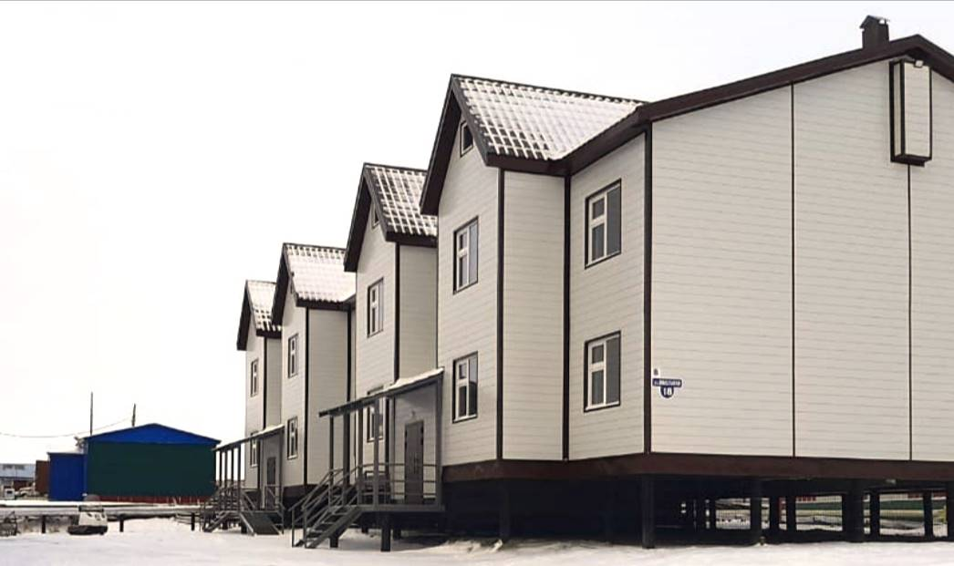
14-квартирный жилой дом в селе Канчалан ул. Школьная дом 18
Стр-ый объем–3927,9 м3;
Общая площадь – 782,6 м²;
Площадь жилых – 695,6 м²;
МКД построен в рамках мероприятий Государственной программы «Обеспечение устойчивого сокращения непригодного для проживания жилищного фонда в Чукотском автономном округе»

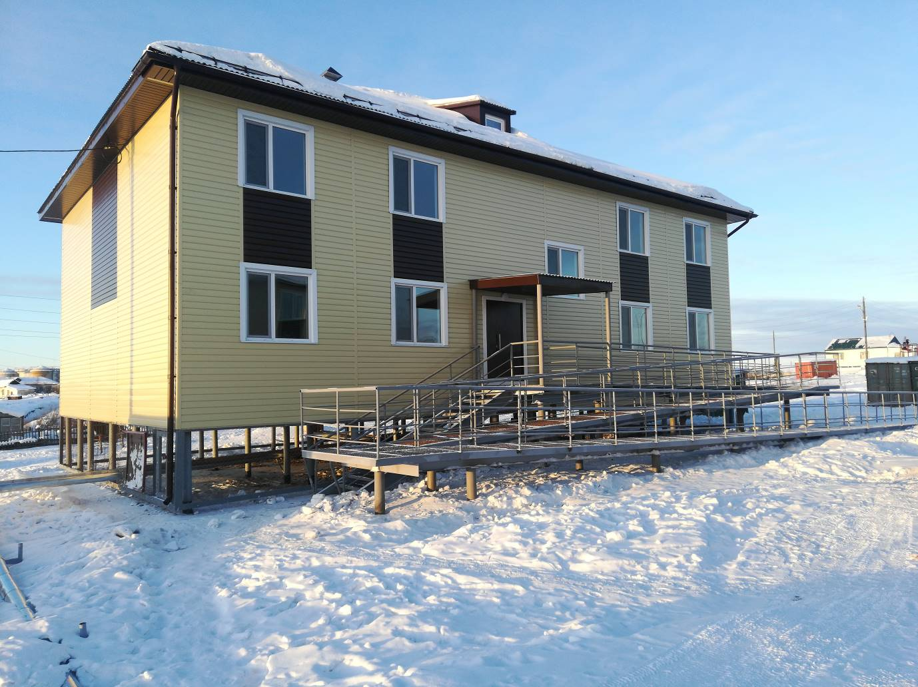

6-квартирный жилой дом в селе Анюйск ул. Полярная дом 11
Стр-ый объем–2942,1 м3;
Общая площадь – 386,94 м²;
Площадь жилых – 339,0 м²;
МКД построен в рамках мероприятий Государственной программы «Обеспечение устойчивого сокращения непригодного для проживания жилищного фонда в Чукотском автономном округе»

Общий ввод жилья составил – 1,7 тыс. кв. м.

